ワーク１

● 最近のあなたのお子さんが「生き生き」していた場面を思い出し、気楽に出し合いましょう。

ワーク２

● なぜあなたのお子さんが「生き生き」できたのか、話し合いましょう。

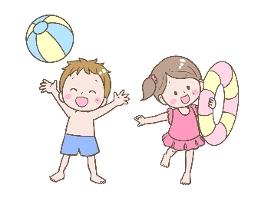

資 料
「生き生き」とした姿とは

子どもは周囲の大人から受け止められ、見守られているという安心感を得ると、活動への意欲が高まり、行動範囲も広がっていき、生き生きと活動に取り組むようになります。走ったり跳んだり投げたりといった運動的な遊びはもとより、室内で友達とイメージを広げながら積み木で遊んだり、偶然出会った自然の変化に関心をもち、それらに触れながら遊んだりする子どももいます。このように子どもがその活動に興味や関心をもち、自ら心を弾ませて取り組んでいる場合に、生き生きとした姿が見られます。必要に応じて、子どもが取り組んでみたいと思えるような場を用意したり、取り組んで楽しかったという充実感や満足感が味わえるようにしたりすることも大切です。
「保育所保育指針解説」（厚生労働省／平成30年）
をもとに岡山県教育庁生涯学習課が作成

ワーク3

● お子さんが「生き生き」と活動できるように、これからどんなことをしたいですか？出し合いましょう。

ふりかえり

● 感想を発表し合いましょう。

